walter-büsli

Braucht ihr ein Büsli um Material fürs Lager zu transportieren und ihr findet keins in eurer Abteilung oder möchtet ihr einen Ausflug machen und zu neunt im Auto sitzen, habt aber kein Büsli?
Dann könnt ihr eines der Walter-Büsli mieten, die ihr vielleicht schon aus den Kursen der Region kennt.
Bitte gebt euer Wunschmobil an, falls es gleichzeitige Reservationen gibt, kann es sein das ihr auf ein anderes Modell ausweichen müsst.

Kosten pauschal 300.- pro Woche, keine Vollkasko-Versicherung
Abholort: Walther Autovermietung, Wetti 14, 8476 Unterstammheim (direkt neben dem Bahnhof)

Fahrzeug | Anhängerkupplung erwünscht?  ja/nein | Von/bis (Abholung und Rückgabe, normalerweise 1 Tag vor Lager bis 1 Tag nach Lager) | Name und Handy Fahrer/-in  SoLa / Pfila / HeLa (bitte Lagertyp angeben)
Kastenwagen
VW T5
Vorn 3 Sitze,
hinten Laderaum
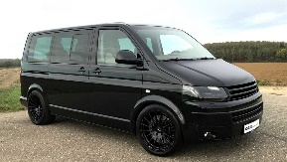
Kastenwagen
Fiat Ducato
Vorn 3 Sitze,
hinten Laderaum
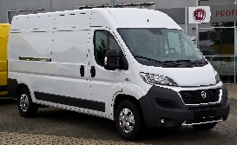

Personenbus
VW T5
9 Plätze mit Sitz
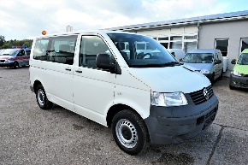

Anhänger
Ladefläche etwa wie Bus T5

